ИНСТРУКЦИЯ ДЛЯ УЧАСТНИКОВ ЗАКЛЮЧИТЕЛЬНОГО ЭТАПА

V Универсиады ПО ЭКОНОМИКЕ НАРОДОНАСЕЛЕНИЯ И ДЕМОГРАФИИ 2022/2023

31 марта 2023 г. в 16.00 на платформе zoom пройдет организационное собрание участников, на котором будет проходить регистрация на заключительный этап, расскажут об организации заключительного этапа универсиады и ответят на организационные и технические вопросы.
Также на собрании необходимо будет загрузить написанное от руки и отсканированное Согласие (см. ниже) и скан студенческого билета, скан первой страницы паспорта и СНИЛСа. Если Вас беспокоит загрузка скана паспорта, сделайте фото с каким-то предметом на этой странице. Пожалуйста, подготовьте эти файлы к собранию.

Присутствие на собрании обязательно.

ПОДГОТОВКА К ЗАКЛЮЧИТЕЛЬНОМУ ЭТАПУ И ОРГСОБРАНИЮ 31 марта 2023 Г. В 16.00

1.1. Необходимо до начала собрания полностью переписать от руки и затем отсканировать или сфотографировать следующий текст:

«Я, _____________________ (фамилия, имя отчество) _______________________

_____________________________________________________________________,

паспорт (серия номер) выдан _(дата, орган, выдавший паспорт)______________

____________________________________________________________________,

адрес регистрации:____________________________________________________,

- подтверждаю, что обязательство о соблюдении норм академической этики (Приложение 1 к Регламенту проведения Универсиады) мною прочитано в полном объеме, условия Обязательства понятны, с условиями полностью согласен.

- даю Согласие участника Универсиады по экономике народонаселения и демографии на обработку персональных данных и видеофиксацию в соответствии с Приложением 2 к Регламенту проведения Универсиады

«________» _________ 2023 г. Подпись /Расшифровка подписи»

Сохраните подписанный текст в одном из форматов *.jpg, *.png, *.pdf.. Файл потребуется на оргсобрании 31 марта 2023 г. для загрузки на сайт универсиады

Текст Регламента с Приложениями доступен на странице Универсиады по экономике народонаселения и демографии 2022/2023 https://demography.econ.msu.ru/Olympiada/Category.20230115191417_4335/

1

1.2. Отсканируйте или сфотографируйте студенческий билет, паспорт и СНИЛС и сохраните в одном из форматов *.jpg, *.png, *.pdf, файл потребуется на оргсобрании для загрузки на портал Универсиады.

1.3. Загрузка файлов в пятницу, 31 марта 2023, на оргсобрании является обязательным условием допуска к заключительному этапу.

1.4. Заключительный этап пройдет с использованием системы прокторинга (специальные наблюдатели будут видеть изображение, передаваемое Вашей видеокамерой, и рабочий стол Вашего компьютера). На экономическом факультете МГУ имени М.В.Ломоносова используется программа от компании proctoredu.ru. Программа имеет ряд технических требований. Поэтому участникам настоятельно рекомендуется ознакомиться с техническими требованиями и проверить свое оборудование https://proctoredu.ru/demo (при возникновении технических проблем можно посмотреть типовые решения здесь: https://docs.google.com/document/d/14_bP7zyWA7Ed5nWkRiEeFD2a7CofKdmOCUfPTswUSj0/preview#heading=h.26in1 или задать вопрос

в телеграм-чате: https://t.me/+Z1JoYTCONYU2MWMy
Часы работы телеграмм-чата: 31.03.2023 с 16-00 до 18-00 и 01.04.2023 с 9-30 и до конца тестирования.
Также на сайте универсиады OlympEcon будет доступно пробное тестирование с использованием прокторинга. Результаты тестирования не влияют на итоги универсиады.

Ссылка на Zoom для оргсобрания расположена в разделе универсиады на сайте OlympEcon
https://olymp.econ.msu.ru/course/modedit.php?update=1118&return=0&sr=0

1 АПРЕЛЯ 2023 Г. ЗАКЛЮЧИТЕЛЬНЫЙ ЭТАП УНИВЕРСИАДЫ.

Задания будут размещены на сайте Olymp.еcon.msu.ru.

Выполнение заданий участниками также будет осуществляться непосредственно на сайте. Сканирование и прикрепление работ не предусмотрено. Задания будут выполняться в системе прокторинга.

ВЫПОЛНЕНИЕ ЗАДАНИЙ УНИВЕРСИАДЫ С ИСПОЛЬЗОВАНИЕМ СИСТЕМЫ ПРОКТОРИНГА

Поддерживаемые версии браузеров для прокторинга Версии браузеров для ПК:
- Chrome 72+ (Windows 7+, macOS 10.12+, Linux)
- Яндекс.Браузер 19.3+ (Windows 7+, macOS 10.12+, Linux)
- Opera 59+ (Windows 7+, macOS 10.12+, Linux)
- Firefox 66+ (Windows 7+, macOS 10.12+, Linux)
- Edge 79+ (Windows 7+)
Версии браузеров для мобильных:
- Chrome 72+ (Android 4.4+)
- Safari (iOS 12+)

Обязательно заранее проверьте компьютер на странице проверки:

https://proctoredu.ru/check

Чтобы снять вопросы по технической части, изучите инструкцию по прокторингу, подготовленную для вступительных экзаменов в магистратуру в 2020 году ▷ инструкция по проверке и настройке оборудования для вступительного испытания в дистанционном формате, и если останутся вопросы — задайте их на оргсобрании 31 марта 2023 в 16.00.

Камера: нужна одна камера на том же устройстве, на котором открыт olymp.econ.msu.ru.

Как начать выполнение заданий универсиады с прокторингом?

Перед началом тестирования Ваши документы (cсогласие, студенческий билет, копия паспорта, снилс) должны быть прикреплены и проверены (выставлена «оценка» сотрудником оргкомитета)

В день универсиады 1 апреля 2023 г. нужно зайти на страницу универсиады в указанное в расписании время. На странице курса появится задание универсиады, обозначенное пиктограммой: 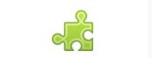

Кликая на эту пиктограмму, вы попадаете в прокторинг и затем после успешной проверки оборудования попадаете в задания универсиады. Если пиктограммы нет – обновите экран. Задания универсиады будут доступны на странице с 10.00 1 апреля 2023 г.

Задания универсиады представляют собой открытые вопросы, на них дается 60 минут. Перемещение между вопросами разрешено.

ВАЖНО! Недопустимо входить в задания универсиады с блока «предстоящие события» в боковой панели, потому что с нее вы не попадете в прокторинг, универсиада не будет зачтена.

Конфиденциальность: Прокторинг установлен на серверах экономического факультета МГУ имени М.В.Ломоносова, изображение и записи никуда не передаются. При работе с тестом все окна должны быть закрыты, доступа к личной информации у прокторинга нет. Система прокторинга работает в браузере с приватностью наравне с любыми с другими сайтами, т.к. не требует установки расширений или плагинов, которые могли бы позволить обойти стандартную политику безопасности браузера. Антивирус и фаервол предлагается отключить только в случае проблем с работой камеры или WebRTC, но это не является обязательным требованием. Обычно они не мешают работе.
Перед входом в прокторинг закройте все сторонние приложения и вкладки в браузере, во время выполнения заданий не открывайте на компьютере документы и сторонние сайты (кроме OlympEcon – сайта выполнения заданий универсиады), если не хотите, чтобы они попали на видеозапись экрана, что приведет к аннулированию работы.

ВЫПОЛНЕНИЕ РАБОТЫ
На выполнение заданий отведено 60 минут. Ответы необходимо печатать непосредственно в специальном окне браузера

Выполнение работы можно завершить, не дожидаясь окончания времени работы (рис.1). В любом случае после окончания времени работа будет автоматически сохранена и закрыта.
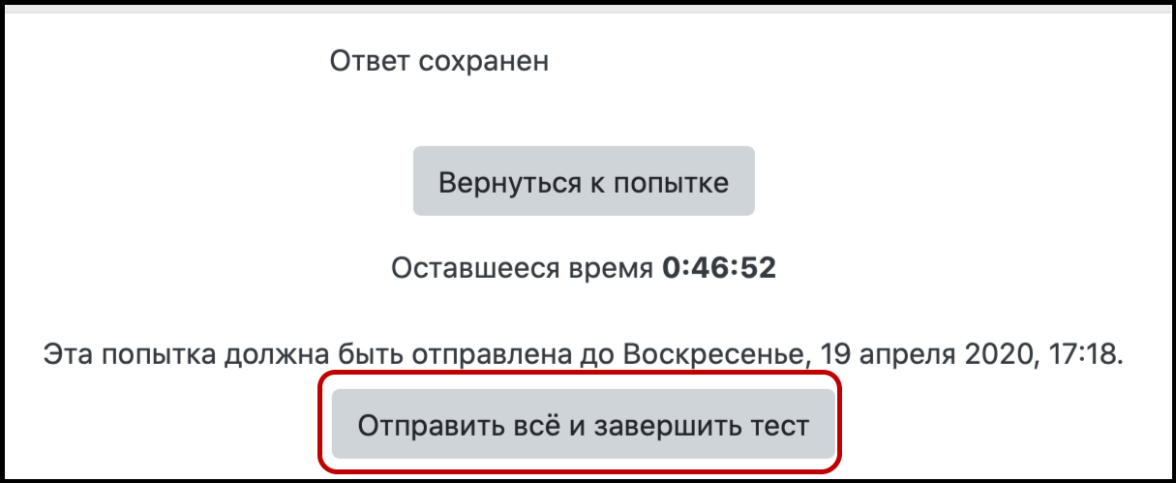

Рис.1. Пример окончания работы

Желаем Вам удачи!

4

